物理學科中心2019動手做物理教學研討會
實施計畫
壹、依據
一、教育部國民及學前教育署107年4月12日臺教國署高字第1070027181號函辦理。
貳、目的
  - 推廣物理演示教學相關之實務教育，培育專業科學教育人才
  - 促進國內物理科學相關教師，教學熱誠之生根，提昇全球競爭力
  - 培養年輕學子喜愛基礎科學、推廣創意教學活動、激發思考創新能力
參、辦理單位
一、指導單位：教育部國民及學前教育署。
二、主辦單位：普通型高級中等學校物理學科中心、中華民國物理教育學會。
三、合辦單位：台灣物理學會、國立交通大學電子物理系。
肆、參加對象與預計人數：大專校院、高級中等以下學校(不含幼稚園)，對物理及自然領域探究與實作課程有興趣的學者專家、教師及學生預計300名，額滿為止。
伍、研習時間： 108年1月25日（星期四）上午08：30～17：30。
陸、研習地點：國立交通大學光復校區基礎科學教學研究大樓B1次軒廳、科學一館
地址：30010新竹市東區大學路1001號
備註:本次研習備有接駁車，上午8：30於新竹高鐵站4號出口發車，
下午由交通大學會場接送至高鐵站。
柒、預期效益：
「動手做物理教學研討會」係期盼為深耕我國物理科學基礎教育盡一份心力，本會著重在培訓基本國教之教師設計物理相關領域之科學實驗與教材，藉由動手做及演示的方式，激發更多靈感，以創作更豐富多元之科學教具。
捌、報名方式與報名時間：網路報名，即日起至1月15日止
- 本活動列入教師進修研習課程，每場核予研習時數6小時。
- 因研習場地有限，每場次預計300名額，額滿為止，請逕行至線上報名，
報名網址：https://handsonphy.wordpress.com/

玖、研習主題與流程：
2019動手做物理教學研討會
時間 | 活動內容
08:30-09:00 | 報 到
09:10-09:30 | 來賓開幕暨致詞及頒獎典禮
09:30-10:30 | 專題演講（一）：運用實物、AR、動畫、視頻演示提升教學質量  講師：張漢壯教授(吉林大學特聘教授)
10:30-10:40 | 休 息 片 刻
10:40-11:40 | 專題演講（二）：打中靶心的探究與實作課程設計  講師：林淑梤教授(國立彰化師範大學科學教育研究所)
12:00-13:30 | 午餐(會員大會)
13:30-16:30 | 工作坊一  講題：強磁奪理:教具中的觀念物理  講師：國立彰化師範大學物理學系張慧貞教授  工作坊二  講題：素養導向的教學與評量-從課堂提問開始  講師：國家教育研究院測驗及評量研究中心 蕭儒棠研究員  工作坊三  講題：巨觀到微觀的探究情境設計  講師：國立臺灣師範大學師資培育學院 陳育霖教授  工作坊四  講題：跨領域光學的探究與實作  講師：國立清華大學跨領域科學教育中心 戴明鳳主任  工作坊五  講題：蠟燭燃燒2.0版  講師：國立臺南一中何興中老師&PIKA團隊  工作坊六  講題：讓實驗活起來！數位實驗與生活探索  講師：PASCO資深工程師 徐肇佑先生/ 陳湧智先生
16:30-16:50 | 茶 敘
16:50-17:30 | 科學嘉年華
17:30 | 賦歸
拾、補充說明：
- 研習活動之課程材料、膳食經費，依教育部規定編列支應，請各校惠予參加研習人員公(差)假登記，遺留課務及交通差旅費由原服務單位依相關規定支應。
- 研習備有茶水供應，為響應環保運動，請參加教師自行攜帶環保杯或茶杯。
- 研習場地學校停車位有限，請儘量共乘或利用大眾運輸工具前往，交通大學校內備有停車場，停車規定與收費標準，依照交通大學校園車輛計時收費標準。
- 本次研習備有接駁車，上午8：30於新竹高鐵站4號出口發車，下午由交通大學會場接送至高鐵站。
- 會場資訊如下：
報到及專題演講：基礎科學教學研究大樓B1次軒廳
工作坊：基礎科學教學研究大樓2樓SC204、SC206、SC207；科學一館SA215、SA214、SA213
午餐：基礎科學教學研究大樓1樓中庭或工作坊教室
茶敘、科學演示嘉年華：基礎科學教學研究大樓B1次軒廳中廊
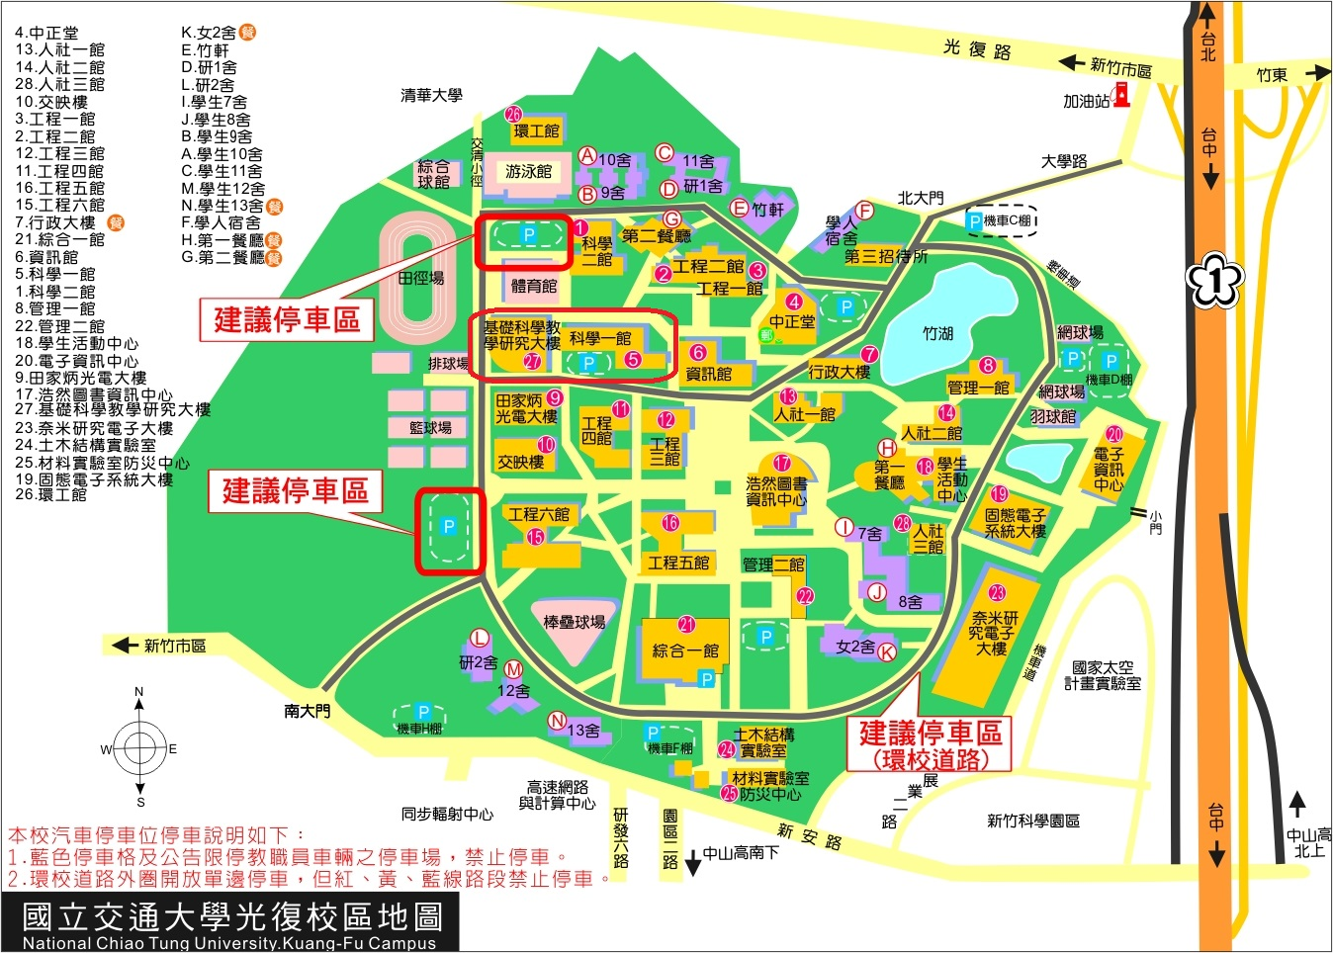
活動地點

